Julio 2006
Volumen 1, número 3
Boletín de la ESB Nº 1 de Pinamar
Convocatoria a concurso para cubrir los cargos de Secretarios Técnicos de los Consejos Escolares de la Provincia de Buenos Aires.
RESOLUCIÓN 1987
ARTICULO 66 - LEY PROVINCIAL DE EDUCACIÓN N° 11612
La Dirección General de Cultura y Educación busca Profesionales independientes para cuidar nuestras Escuelas
Fecha de inscripción: del 17 al 28 de julio.
La Dirección General de Cultura y Educación de la Provincia de Buenos Aires, llama a concurso público y abierto de oposición y antecedentes para cubrir los cargos de Secretarios Técnicos de los Consejos Escolares de la Provincia de Buenos Aires, de acuerdo a la siguiente reglamentación:

Designación de los integrantes del Jurado.
Llamado a concurso.
Inscripción en el concurso.
Evaluación y calificación de antecedentes.
Pruebas de oposición. (Prueba escrita y coloquio).
Designación del Secretario Técnico.

Para ampliar esta información usted debe vistar el portal de la Dirección General de Cultura y Educación de la Provincia de Buenos Aires.

http://abc.gov.ar/LaInstitucion/Organismos/ConsejosEscolares/Convocatoria.cfm

O bien concurrir al Consejo Escolar de Pinamar cito en Rivadavia 1055

Noticias del director
Contenido
Noticias del Director 1
Maratón de Lectura 2
9 de Julio 3
El Otro Mundial 4
Proyecto de Cs Sociales
sobre Historia Local 4

Escuela Secundaria Básica Nº1
Jonas 950
Pinamar
Buenos Aires, 7167
Teléfono:
(02254)40-4826
Fax:
Correo electrónico:
esb1pinamar@gmail.com.ar


Información e Invitación Especial

La Maratón Nacional de Lectura de Fundación Leer es un evento dedicado a celebrar la lectura. Durante un día, simultáneamente en diferentes puntos del país, miles de niños, jóvenes y adultos comparten, escuchan y leen cuentos. El día de la Maratón, grandes y chicos celebran el placer de leer.

El propósito central de este evento es que los niños y jóvenes descubran, junto con sus familias y otros miembros de la comunidad, el placer de la lectura.

El día de la Maratón, cada institución participante destina tiempo de la jornada exclusivamente a la lectura y crea un clima y un ambiente adecuados para que todos disfruten leyendo.

En la Tercera Maratón Nacional de Lectura, realizada en noviembre de 2005 más de 1.100.000 chicos se reunieron en torno a la lectura. Más de 720 localidades ubicadas en diferentes puntos de la Argentina se sumaron al desafío. Miles de voluntarios colaboraron en las jornadas realizadas simultáneamente en 3.594 instituciones.

La ESB Nº 1 reconoce la importancia de la lectura para la alfabetización y el desarrollo personal de nuestros niños y jóvenes. Es por eso que participará por segunda vez de la Maratón Nacional de Lectura, el día 20 de octubre próximo organizando distintas actividades junto a la comunidad de Pinamar.

El trabajo mancomunado de todos seguramente colaborará fuertemente a que más de un millón de niños disfruten este año del placer de la lectura.
Invitamos por este medio a las autoridades, a la prensa y a quienes quieran colaborar como voluntarios en nuestra jornada, que se realizará el viernes 20 de octubre a partir de las 8.30 horas en la ESB 1, Jonás 950.
Esperamos de vuestra participación.

Maratón de Lectura 2006
La Maratón Nacional de Lectura fue Declarada de Interés Educativo por el Ministerio de Educación, Ciencia y Tecnología de la Nación Argentina.
Resolución N° 561 - 12 de mayo 2006

Página 2 de 4
Boletín escolar
Noticias

Que otros se jacten de las páginas que han escrito;
a mi me enorgullecen las que he leído.
Jorge Luis Borges

Página 3 de 4
El 9 de julio de 1816 fue solo el comienzo del proceso de la independencia argentina. Nosotros, los argentinos de hoy, somos los herederos de aquellos hombres que proclamaron la independencia de nuestro país, la libertad de 1810, como la independencia de 1816, necesitaban de la organización constitucional definitoria, a fin de no quedar en fórmulas vacías de contenido y, por ende, insuficientes para aglutinar las voluntades en el común empeño nacional.
Diría Esteban Echeverría en 1937, frente a la división de unitarios y federales, que, por encima de las facciones estaba nuestra condición misma de argentinos, pues la Nación es, en último análisis, un emprendimiento espiritual, antes que político, para afirmar nuestra propia identidad ante el resto del mundo.
Y a este principio superior lo tuvieron muy en cuenta los héroes de nuestra independencia: los que regaron con su sangre el suelo americano para obtener la hazaña continental; los que abandonaron sus bienes e intereses para ofrecerlos a la causa nacional; los que lucharon con la pluma o la palabra para echar las bases políticas y legales de la Nación en marcha.
Todo esto y, por cierto mucho más, significa la gesta de la independencia argentina.
Constituye además un legado histórico que, en los tiempos que corren, se vuelve mandato irrenunciable. Cuando las penurias de la inseguridad, los devaneos de la corrupción o el crimen generalizado amenazan con corroer los cimientos mismos de la República.
A la hora de enfrentar las dificultades, resulta ineludible, pues, recurrir a los ejemplos de nuestra historia, a la abnegación y el patriotismo de nuestros próceres. Para así lograr la hoy quebrantada unión, alcanzar una paz duradera y conciliar la justicia con la libertad.
Este es hoy un motivo convocante en la evocación de nuestra independencia.
Pero la independencia se afianza y se cultiva, además, con el trabajo solidario y responsable, que debe ser de todos los argentinos.
Sin especulaciones y sin eufemismos. Imbuidos de la mística surgida de los mejores ejemplos, que son los que generan, a su vez, las mayores convicciones.
En el convencimiento, así, de que la Nación independiente es una y en toda su geografía, para que aquella solidaridad en el trabajo redunde en un país con igualdad de oportunidades, también para todos los argentinos.
Dios bendiga a nuestra Patria y ilumine con su luz todos los caminos de la Nación".

9 de Julio

Boletín escolar
Efemerides
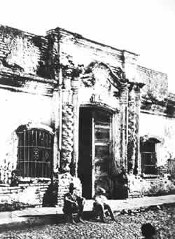
Finalizó el concurso literario “El Otro Mundial”, a todos aquellos que han participado MUCHAS GRACIAS. Próximamente podrán leer en nuestra página WEB los cuentos realizados por los chicos.
En este mes de Julio el Jurado elegirá al ganador/a y la entrega de premios, se realizará en el acto de cierre del Ciclo Lectivo. No obstante se difundirá en breve el nombre de los ganadores.

El Otro Mundial
¡Estamos en Web!
http://www.telpin.com.ar/InternetEducativa/EscuelasEGB/ESB1/INDEX.htm

Historia local y memoria colectiva para comprender la identidad comunitaria.

Boletín escolar
Página 4 de 4
Proyectos
Este proyecto está centrado en el uso de fuentes orales en la enseñanza de la historia y las ciencias sociales. La introducción de la metodología de la historia oral ha sido de gran utilidad a la hora de revisar los enfoques tradicionales de la enseñanza de la historia e introducir en la escuela perspectivas que plantean la reconstrucción del proceso histórico a partir del relevamiento de la experiencia, la acción y las representaciones de los anónimos “protagonistas de la historia”.
La idea es abordar distintos aspectos de la historia local (y de las insoslayables relaciones entre esta y la historia regional y/o nacional y/mundial, según los lugares y las épocas) que contribuyen a explicar algunos de los rasgos que caracterizan la identidad de la comunidad local en la actualidad.
Todos los años los alumnos de octavo año disfrutan de recibir a distintos vecinos de nuestra localidad, los que tienen la amabilidad de acercarse a la escuela a contar sus

vivencias en los inicios de nuestro Pinamar, esta tarea está acompañada de la mano del profesor Luis Calvento, quien como cierre de este registro que se va realizando año a año, lleva a cabo en el mes de noviembre la caminata Histórica por nuestra ciudad.
Se trata de un recorrido de aproximadamente 6 Km. pasando por los sitios más relevantes de nuestra historia local.
Queremos agradecer a quienes nos han visitado este año a la Sra. Rene Aspiroz y el Sr. Humberto Botta.

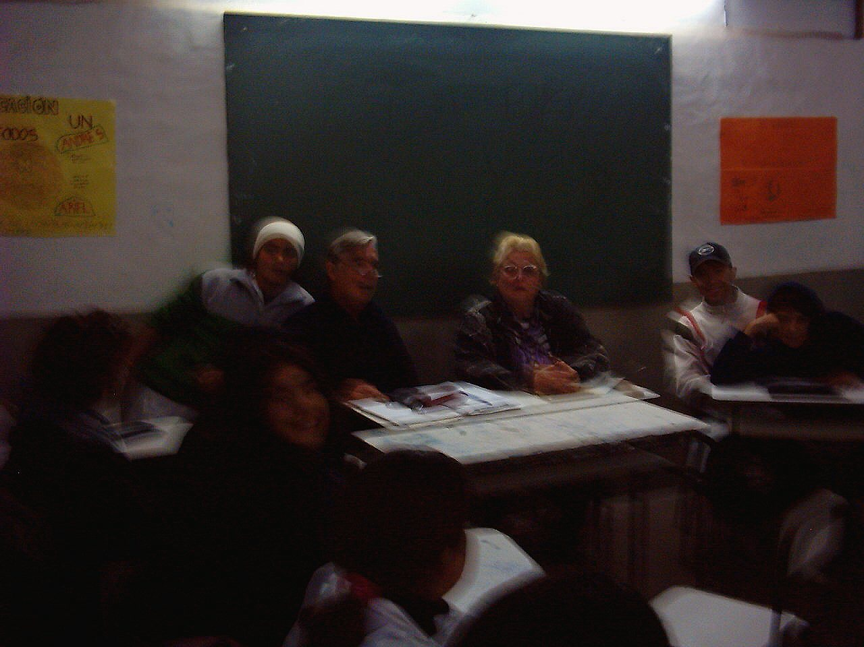
Hasta la Próxima!!!

